使用XG500P的行動電話功能
19
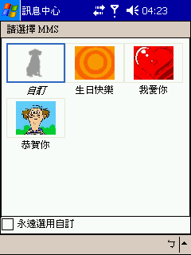

2.在導覽列下方所顯示的畫面中，會出現兩項選單。左側的選單用於選擇相片或影片的儲存位置。
3. 右側的選單用於選擇相片或影片。
4. 觸點需加入目前幻燈片的相片縮圖或影片縮圖。


5. 觸點 確認選擇項目。若需取消選擇，請觸點 。

□ 雖然單張幻燈片中只能含有一張相片或影片，但是單一的多媒體簡訊中卻可以包含多張的幻燈片，因此您可以透過這項功能，利用一通多媒體簡訊同時傳送多張的相片或影片。

    - 新增文字
您可以在多媒體簡訊的幻燈片中加入任何文字。
新增文字至多媒體簡訊中：
1. 在MMS Composer的編輯畫面中，觸點標示有「插入文字」的畫面區域。
2. 使用輸入面板，輸入簡訊中需傳送的文字。

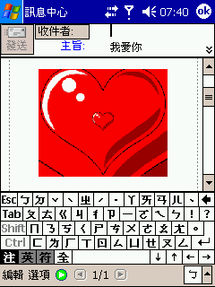

使用XG500P的行動電話功能
20
    - 新增音效
您也可以在幻燈片中加入現有的或新錄製的音效檔案。
新增音效至多媒體簡訊中：

1. 在MMS Composer的編輯畫面中，觸點標示有「插入音效檔案」的畫面區域。
2. 在導覽列下方的選單中，選擇音效檔案儲存的位置。或使用錄音工具列建立新的音效檔案。
3. 觸點需加入多媒體簡訊幻燈片中的音效檔案。

4. 若有需要，您可以觸點錄音工具列中的 ，預覽已選擇的音效檔案。
5. 觸點 確認選擇項目。若需取消選擇，請觸點 。

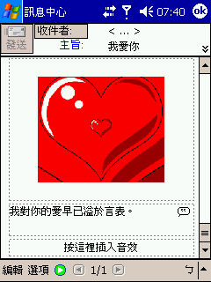

5.4.5 傳送簡訊
多媒體簡訊完成編輯之後，即可隨時傳送。

傳送多媒體簡訊：

- 在MMS Composer的編輯畫面中，觸點  或先觸點工具，再選擇傳送簡訊。
2. 在傳送畫面中，輸入簡訊傳送目的地的電話號碼或email地址。
3. 需要時，也可輸入簡訊的主旨。

4. 準備就緒後，觸點 。

使用XG500P的行動電話功能
5.5 新增連絡人

您可以利用連絡人應用程式儲存每位連絡人的名稱、電話及其他相關資訊。如此一來，當您要撥打電話或傳送簡訊時，只需透過電話簿應用程式選擇名稱即可，不需再輸入電話號碼。

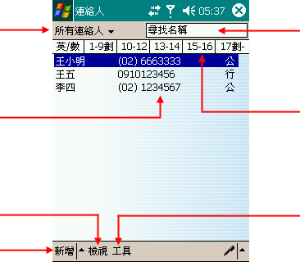
選擇需顯示出
的聯絡人

檢視特定聯絡人的
摘要及備註事項

選擇檢視選項

建立新聯絡人的資料

以名稱搜尋特定的聯絡人

檢視以指定筆劃數的聯絡人

執行不同的作業

□ 連絡人應用程式中所登錄的連絡人，亦可供來電顯示應用程式運用，如此即可提供如5.6「新增連絡人相片」中所述新增相片至連絡人資料內的功能。您可以將這兩項應用程式視為檢視、編輯連絡人資料的兩種不同方式。

□ 雖然SIM卡電話簿的運用彈性不如連絡人應用程式，但是您仍可將電話號碼存入SIM卡中。有關SIM卡電話簿的詳盡資訊，請參閱其使用手冊。

聯絡人應用程式主畫面


使用連絡人應用程式新增連絡人：
1. 觸點 並選連絡人。螢幕上顯示出連絡人應用程式的主畫面。
2. 觸點指令列中的新增。
3. 若畫面中尚未顯示出輸入面板，請觸點指令列中的輸入面板圖示（詳見3.3.5 輸入面板）。
4. 使用輸入面板輸入需儲存的名稱、電話號碼及其他相關資訊。
5. 向下捲動畫面至類別項目，您可以在此指定連絡人的類別。觸點此項目後，即可選擇顯示清單中的類別。
6. 若需加入連絡人的備註事項，請觸點附註標籤。您可以在此輸入文字、圖片或語音型的備註。

7. 輸入完成後，觸點 ，返回連絡人清單。

由電話簿應用程式通話記錄畫面中新增連絡人：
1. 觸點電話簿應用程式撥號畫面中的 。
2. 找到新增連絡人所需使用的通話細節。若需限定搜尋通話的類型，請先觸點所有通話，再選擇所需的通話類型 - 例如：未接來電或已接電話。
3. 觸壓通話細節區。畫面中會顯示出一組彈出式選單。
4. 選擇彈出式選單內的儲存至連絡人。此時會切換至連絡人應用程式。
5. 若畫面中尚未顯示出輸入面板，請觸點指令列中的輸入面板圖示（詳見3.3.5 輸入面板）。
6. 使用輸入面板輸入需儲存的名稱、電話號碼及其他相關資訊。
7. 向下捲動畫面至類別項目，您可以在此指定連絡人的類別。觸點此項目後，即可選擇顯示清單中的類別。
8. 若需加入連絡人的備註事項，請觸點附註標籤。您可以在此輸入文字、圖片或語音型的備註。
21
9. 輸入完成後，觸點 確認。

使用XG500P的行動電話功能
5.6 新增連絡人相片

為協助您記憶不太熟識的連絡人，或只是單純的想讓您與親友們之間的通訊更加多采多姿，您可以透過來電顯示應用程式將相片加入連絡人的資料之中。

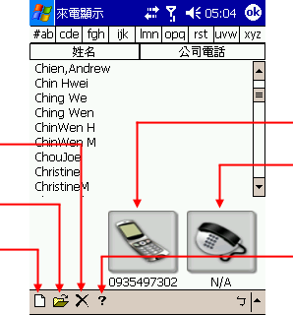
刪除選擇的聯絡人

編輯選擇的聯絡人

新增聯絡人
撥打連絡人的行動電話

撥打連絡人的住家電話

顯示來電顯示應用程式的相關資訊
來電顯示應用程式主畫面

新增連絡人相片：
1. 觸點 並選擇程式集，再選擇來電顯示應用程式圖示。
2. 在來電顯示應用程式的畫面中，先找到需要的連絡人。觸點兩次需要編輯的連絡人，或觸點視窗左下角形似黃色資料夾的編輯圖示，或者觸壓該連絡人並點選彈出式選單中的編輯，便可進入連絡人來電顯示編輯介面。
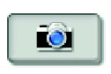

3. 觸點 啟動相機模組；如果您要使用現有的相片或其他影像檔案，請觸點 。

4. 如果您要拍下連絡人的相片，請觸點 。

5. 觸點 確認選擇，或觸點 重新拍攝。

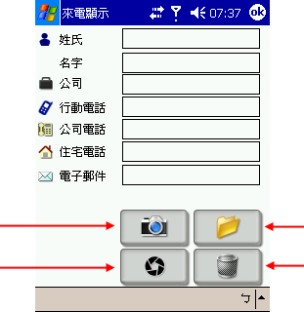
啟動相機

拍攝相片（相機啟動後）
使用現有的相片或
其他影像檔案
可用於刪除目前
相關的相片
22
來電顯示應用程式編輯畫面

